

QUAN LY PHONG TRO

Python Code

**Project Code**: **THANHTUAN APARTMANT**

**Document Code**:

**Danang, May-15-2022**

7 Thiết kế 3

7.1 Kiến trúc 3

7.2 Mockup IU 3

7.3 Class Diagram 13

7.4 Database 23

# Thiết kế

***7.1 Kiến trúc***

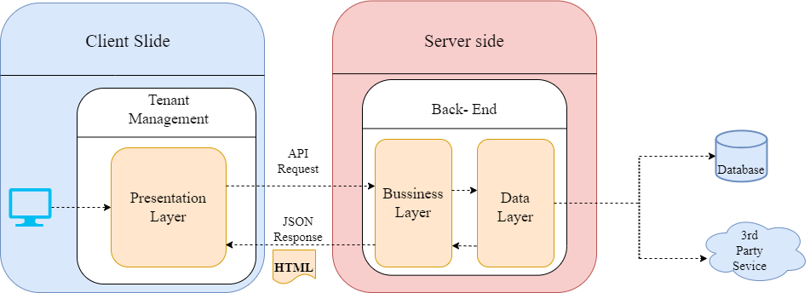

***7.2 Mockup UI***

Giao diện đăng nhập ứng dụng:

## Trường hợp: Không nhập tài khoản hoặc mật khẩu

## Trường hợp: Nhập sai tài khoản hoặc mật khẩu

## Trường hợp: Nhập đúng tài khoản và mật khẩu

Giao diện ứng dụng quản lý thông tin khách hàng đến thuê trọ:

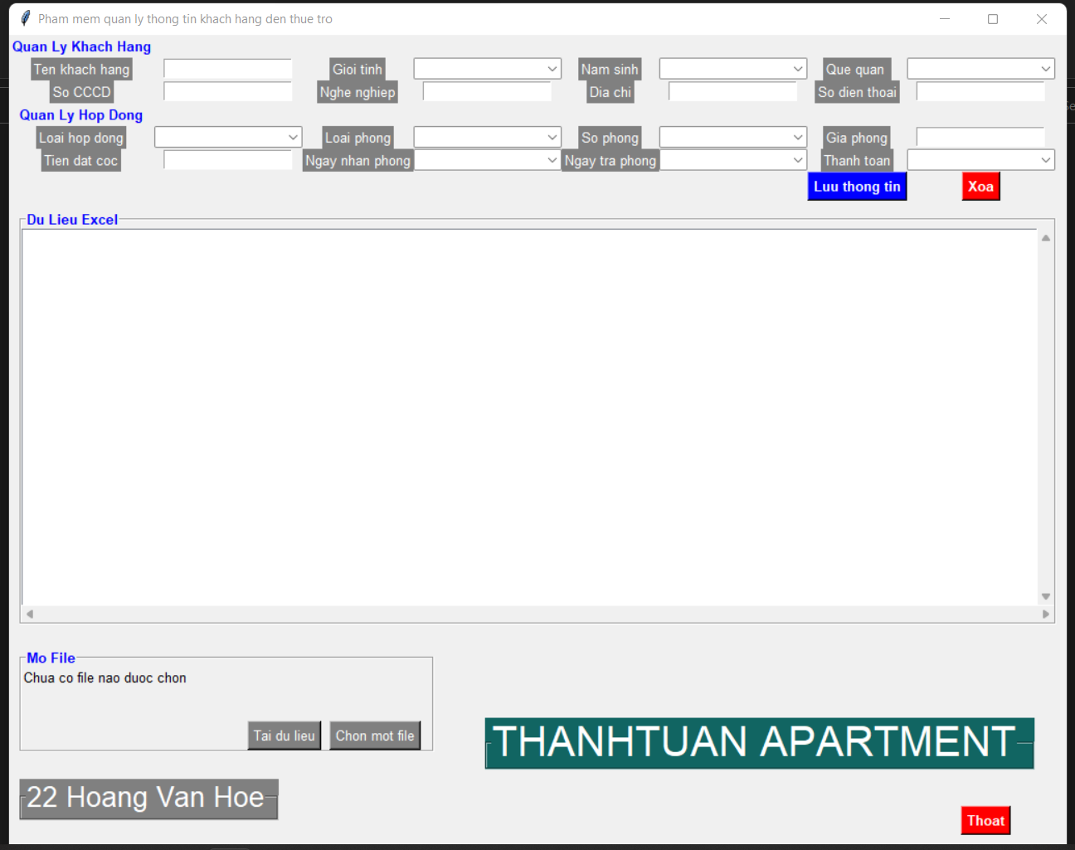

Trường hợp: Nhập sai thông tin tên khách hàng hoặc số CCCD hoặc số điện thoại và bấm lưu thông tin

 

B1: 

## Trường hợp: Nhập đúng thông tin

B1: 

## Trường hợp: Xóa thông tin đang nhập

B1: 

B3: 

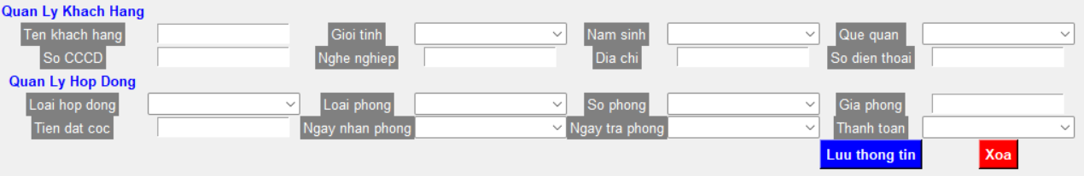

## Trường hợp: Mở file Excel để theo dõi thông tin khách hàng thuê trọ

B1: 

B2:

B3: 

B4: 

B5: 

B7: 

Trường hợp: Thoát ứng dụng quản lý thông tin khách hàng đến thuê trọ

B3: 

***7.3 Class diagram***



***7.3.1 Phương Thức***

|  |  |  |
| --- | --- | --- |
| **Method name: Dangnhap** | **Class name: Hethong** | **Programmer:**  **Đỗ Nhật Huy** |
| Events: Nhấn vào biểu tượng phần mềm. | | |
| Inputs | Name | Data type |
| Taikhoan | Char |
| Matkhau | Char |
| Outputs | KetQua | Short |
| Algorithm specification | 1. Kiểm tra dữ liệu.  2. Nếu Không hợp lệ thì trả về giá trị 0.  Hợp lệ:   * Taikhoan: quanlytro * Matkhau: 1   3. Vào giao diện chính. |  |
| Notes | N/A | |

|  |  |  |
| --- | --- | --- |
| **Method name: NhapTTkhachhang** | **Class name: Khachhang** | **Programmer:**  **Đỗ Nhật Huy** |
| Events: sau hàm (**Dangnhap)** | | |
| Inputs | Name | Data type |
| Ten | Char |
| Sodienthoai | Int |
| SoCCCD | Int |
| Quequan | Char |
| Nghenghiep | Char |
| Namsinh | Int |
| Gioitinh | Char |
| Diachi | Char |
| Outputs | KetQua | Short |
| Algorithm specification | 1. Kiểm tra dữ liệu.  2. Nếu Không hợp lệ thì trả về giá trị 0.  Hợp lệ:   * Ten: là một chuỗi không gồm kí tự đặc biệt >= 5 kí tự. * Sodienthoai: Từ 10-13 kí tự. * SoCCCD: Gồm 12 kí tự. * Quequan: chỉ chứa 1 trong 64 giá trị . * Nghenghiep: Từ 0-200 kí tự. * Namsinh: Từ 0-200 kí tự. * Gioitinh: chỉ chứa 1 trong 3 giá trị (Nam, Nu, Khac). * Diachi: Từ 0-200 kí tự.   3. Khởi tạo giá trị cho các thuộc tính của đối tượng Khachhang và trả về giá trị 1 |  |
| Notes | N/A | |

|  |  |  |
| --- | --- | --- |
| **Method name: NhapTThopdong** | **Class name: Hopdongthuetro** | **Programmer:**  **Đỗ Nhật Huy** |
| Events: Sau hàm (**Dangnhap)** | | |
| Inputs | Name | Data type |
| Tiendatcoc | Int |
| Thanhtoan | Char |
| Sophong | Int |
| Ngaytraphong | Int |
| Ngaynhanphong | Int |
| Loaiphong | Char |
| Loaihopdong | Char |
| Giaphong | Int |
| Outputs | KetQua | Short |
| Algorithm specification | 1. Kiểm tra dữ liệu.  2. Nếu Không hợp lệ thì trả về giá trị 0.  Hợp lệ:   * Tiendatcoc: Từ 0-200 kí tự. * Thanhtoan: chỉ chứa 1 trong 2 giá trị (Da thanh toan, Chua thanh toan). * Sophong: chạy từ 1-20 * Ngaytraphong: ngaytraphong-ngaynhanphong * Ngaynhanphong: là ngày hiện tại. * Loaiphong: chỉ chứa 1 trong 4 giá trị (Phong don, phong doi, phong da, phon giuong tang). * Loaihopdong: chỉ chứa 1 trong 3 giá trị (Thue ngay, Thue thang, Thue nam). * Giaphong: Từ 0-200 kí tự.   3. Khởi tạo giá trị cho các thuộc tính của đối tượng Hopdongthuetro và trả về giá trị 1 |  |
| Notes | N/A | |

|  |  |  |
| --- | --- | --- |
| **Method name: LuuTTkhachhang** | **Class name: Excel** | **Programmer:**  **Đỗ Nhật Huy** |
| Events: Nhấn nút (**Luu)** | | |
| Inputs | Name | Data type |
| Ten | Char |
| Sodienthoai | Int |
| SoCCCD | Int |
| Quequan | Char |
| Nghenghiep | Char |
| Namsinh | Int |
| Gioitinh | Char |
| Diachi | Char |
| Outputs | KetQua | Short |
| Algorithm specification | 1. Kiểm tra dữ liệu.  2. Nếu Không hợp lệ thì trả về giá trị 0.  Hợp lệ:   * Ten: là một chuỗi không gồm kí tự đặc biệt >= 5 kí tự. * Sodienthoai: Từ 10-13 kí tự. * SoCCCD: Gồm 12 kí tự. * Quequan: chỉ chứa 1 trong 64 giá trị . * Nghenghiep: Từ 0-200 kí tự. * Namsinh: Từ 0-200 kí tự. * Gioitinh: chỉ chứa 1 trong 3 giá trị (Nam, Nu, Khac). * Diachi: Từ 0-200 kí tự.   3. Khởi tạo giá trị cho các thuộc tính của đối tượng Excel và trả về giá trị 1 |  |
| Notes | N/A | |

|  |  |  |
| --- | --- | --- |
| **Method name: LuuTThopdong** | **Class name: Excel** | **Programmer:**  **Lê Phước Huy Hoàng** |
| Events: Nhấn nút **(Luu)** | | |
| Inputs | Name | Data type |
| Tiendatcoc | Int |
| Thanhtoan | Char |
| Sophong | Int |
| Ngaytraphong | Int |
| Ngaynhanphong | Int |
| Loaiphong | Char |
| Loaihopdong | Char |
| Giaphong | Int |
| Outputs | KetQua | Short |
| Algorithm specification | 1. Kiểm tra dữ liệu.  2. Nếu Không hợp lệ thì trả về giá trị 0.  Hợp lệ:   * Tiendatcoc: Từ 0-200 kí tự. * Thanhtoan: chỉ chứa 1 trong 2 giá trị (Da thanh toan, Chua thanh toan). * Sophong: chạy từ 1-20 * Ngaytraphong: ngaytraphong-ngaynhanphong * Ngaynhanphong: là ngày hiện tại. * Loaiphong: chỉ chứa 1 trong 4 giá trị (Phong don, phong doi, phong da, phon giuong tang). * Loaihopdong: chỉ chứa 1 trong 3 giá trị (Thue ngay, Thue thang, Thue nam). * Giaphong: Từ 0-200 kí tự.   3. Khởi tạo giá trị cho các thuộc tính của đối tượng Excel và trả về giá trị 1 |  |
| Notes | N/A | |

|  |  |  |
| --- | --- | --- |
| **Method name: Inhopdong** | **Class name: Hopdongthuetro** | **Programmer:**  **Lê Phước Huy Hoàng** |
| Events: Nhấn nút **(In)** |
| Inputs | Name | Data type |
| Tiendatcoc | Int |
| Thanhtoan | Char |
| Sophong | Int |
| Ngaytraphong | Int |
| Ngaynhanphong | Int |
| Loaiphong | Char |
| Loaihopdong | Char |
| Giaphong | Int |
| Outputs | KetQua | Short |
| Algorithm specification | 1. Kiểm tra dữ liệu.  2. Nếu Không hợp lệ thì trả về giá trị 0.  Hợp lệ:   * Tiendatcoc: Từ 0-200 kí tự. * Thanhtoan: chỉ chứa 1 trong 2 giá trị (Da thanh toan, Chua thanh toan). * Sophong: chạy từ 1-20 * Ngaytraphong: ngaytraphong-ngaynhanphong * Ngaynhanphong: là ngày hiện tại. * Loaiphong: chỉ chứa 1 trong 4 giá trị (Phong don, phong doi, phong da, phon giuong tang). * Loaihopdong: chỉ chứa 1 trong 3 giá trị (Thue ngay, Thue thang, Thue nam). * Giaphong: Từ 0-200 kí tự.   3. In hợp đồng cho thuê |  |
| Notes | N/A | |

|  |  |  |
| --- | --- | --- |
| **Method name: CapmaQR** | **Class name: MaQR** | **Programmer:**  **Lê Phước Huy Hoàng** |
| Events: Sau hàm **(NhapTTkhachhang)** |
| Inputs | Name | Data type |
| SoQR | Int |
| Outputs | KetQua | Short |
| Algorithm specification | 1. Kiểm tra dữ liệu.  2. Nếu Không hợp lệ thì trả về giá trị 0.  Hợp lệ:   * SoQR: tối đa 7.089 ký tự số và 4.296 ký tự chữ số.   3. Cấp mã cho khách hàng. |  |
| Notes | N/A | |

|  |  |  |
| --- | --- | --- |
| **Method name: Thongbaohannop** | **Class name: Hopdongthuetro** | **Programmer:**  **Lê Phước Huy Hoàng** |
| Events: Sau hàm **(Inhopdong)** |
| Inputs | Name | Data type |
| Ngaytraphong | Int |
| Outputs | KetQua | Short |
| Algorithm specification | 1. Kiểm tra dữ liệu.  2. Nếu Không hợp lệ thì trả về giá trị 0.  Hợp lệ:   * Ngaytraphong: ngaytraphong-ngaynhanphong   3. Thông báo hạn nộp cho quản lý. |  |
| Notes | N/A | |

|  |  |  |
| --- | --- | --- |
| **Method name: LayTTkhachhang** | **Class name: Khachhang** | **Programmer:**  **Lê Phước Huy Hoàng** |
| Events: sau hàm **(Kiemtrasoluong)** | | |
| Inputs | Name | Data type |
| Ten | Char |
| Sodienthoai | Int |
| SoCCCD | Int |
| Quequan | Char |
| Nghenghiep | Char |
| Namsinh | Int |
| Gioitinh | Char |
| Diachi | Char |
| Outputs | KetQua | Short |
| Algorithm specification | 1. Kiểm tra dữ liệu.  2. Nếu Không hợp lệ thì trả về giá trị 0.  Hợp lệ:   * Ten: là một chuỗi không gồm kí tự đặc biệt >= 5 kí tự. * Sodienthoai: Từ 10-13 kí tự. * SoCCCD: Gồm 12 kí tự. * Quequan: chỉ chứa 1 trong 64 giá trị . * Nghenghiep: Từ 0-200 kí tự. * Namsinh: Từ 0-200 kí tự. * Gioitinh: chỉ chứa 1 trong 3 giá trị (Nam, Nu, Khac). * Diachi: Từ 0-200 kí tự.   3. Khởi tạo giá trị cho các thuộc tính của đối tượng Khachhang và trả về giá trị 1 |  |
| Notes | N/A | |

|  |  |  |
| --- | --- | --- |
| **Method name: Tinhtien** | **Class name: Hopdongthuetro** | **Programmer:**  **Lê Phước Huy Hoàng** |
| Events: Sau hàm **(Inhopdong)** | | |
| Inputs | Name | Data type |
| Giaphong | Int |
| Outputs | KetQua | Short |
| Algorithm specification | 1. Kiểm tra dữ liệu.  2. Nếu Không hợp lệ thì trả về giá trị 0.  Hợp lệ:   * Giaphong: Từ 0-200 kí tự.   3. Tính giá tiền . |  |
| Notes | N/A | |

|  |  |  |
| --- | --- | --- |
| **Method name: Kiemtrasoluong** | **Class name: Phong** | **Programmer:**  **Lê Phước Huy Hoàng** |
| Events: sau hàm **(NhapTTkhachhang)** | | |
| Inputs | Name | Data type |
| Sophong | Int |
| Outputs | KetQua | Short |
| Algorithm specification | 1. Kiểm tra dữ liệu.  2. Nếu Không hợp lệ thì trả về giá trị 0.  Hợp lệ:   * Sophong: chạy từ 1-20   3. Trả về số lượng phòng còn trống. |  |
| Notes | N/A | |

***7.4 Database***

